Лекция 12

ПСКП, ПОИТ-3

**Node.js: MongoDB**

1. **NoSQL (нереляционные) СУБД:** подход к реализации масштабируемого хранилища информации с гибкой моделью данных (подходит для неструктурированных данных). В нереляционных базах проблемы масштабируемости и доступности решаются за счёт атомарности и согласованности данных.
2. **NoSQL: виды:**
3. хранилище «ключ-значение» (например, Redis, MemcacheDB),
4. документоориентированное хранилище (например, MongoDB),
5. колоночное хранилище (например, Google Big Table, Cassandra),
6. хранилище на основе графов (графовое) (например, InfoGrid, Neo4j).

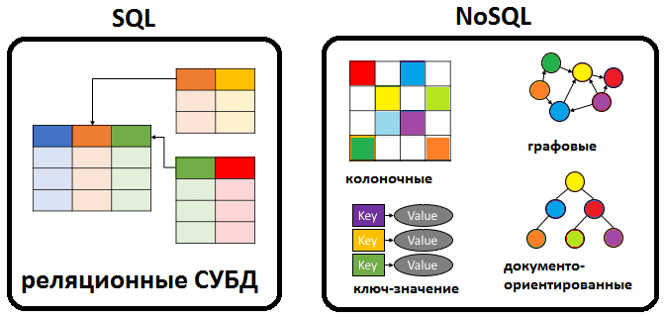

1. **MongoDB:** NoSQL**,** документоориентированная СУБД, использующая JSON-подобные документы.
2. **MongoDB:** регистрируетесь на<https://www.mongodb.com/cloud>, создаете в облаке свою БД (Databases => +Create)
3. **MongoDB:** подключение (Databases => Connect => Connect to your application => строка подключения)

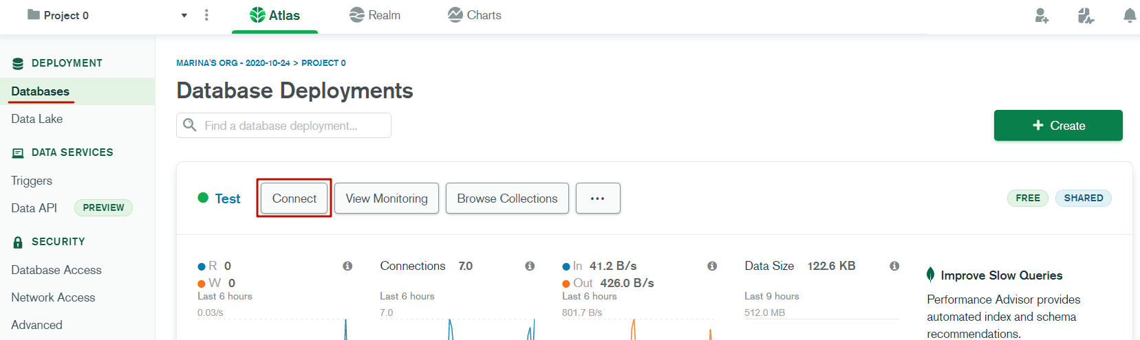

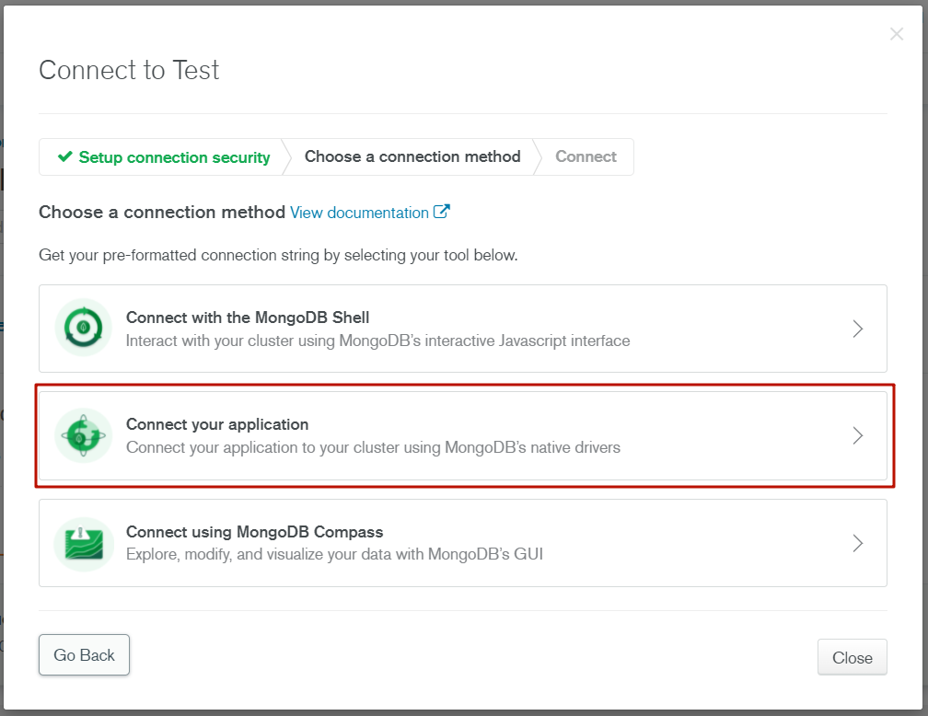

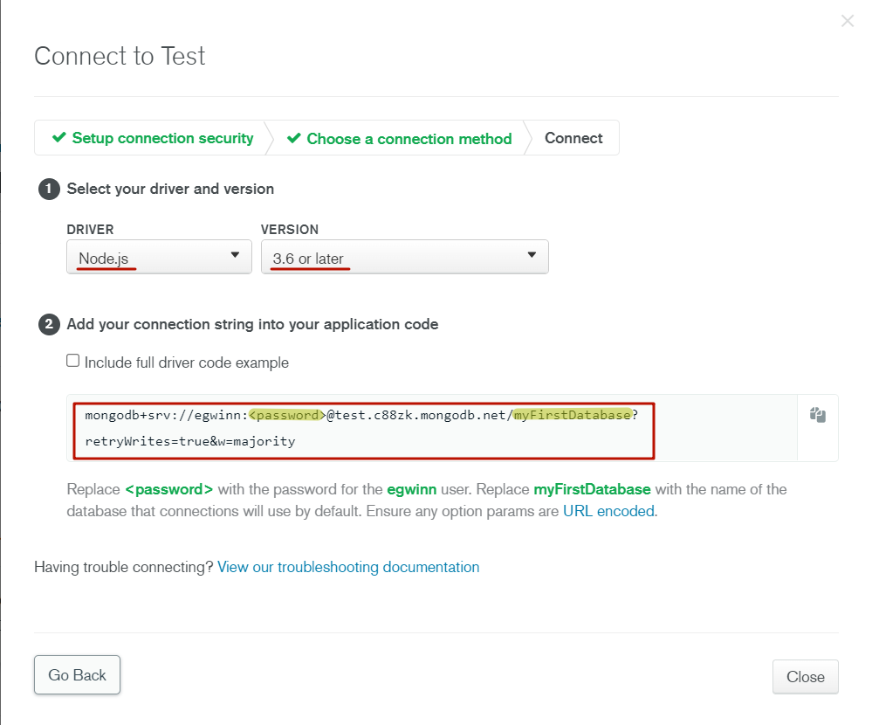

1. **MongoDB:** проверить доступ (Network Access)

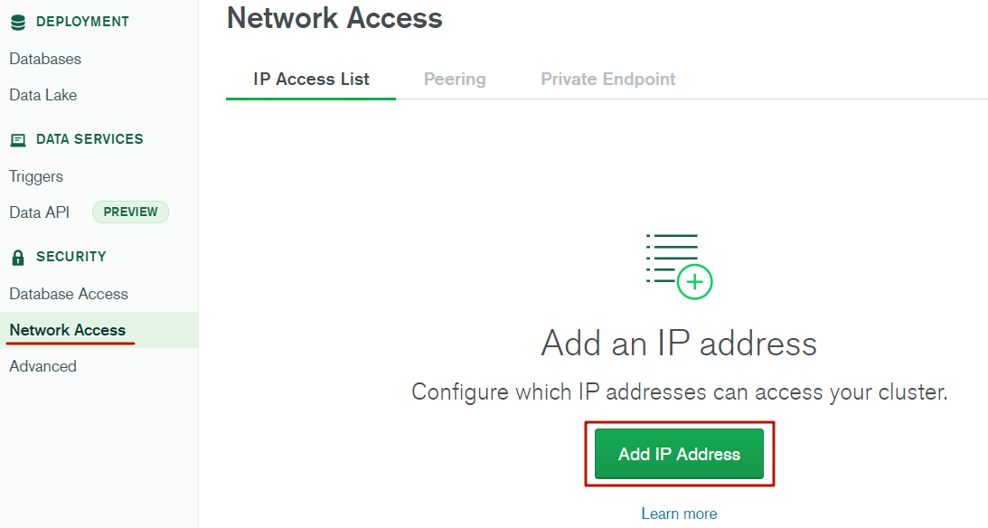

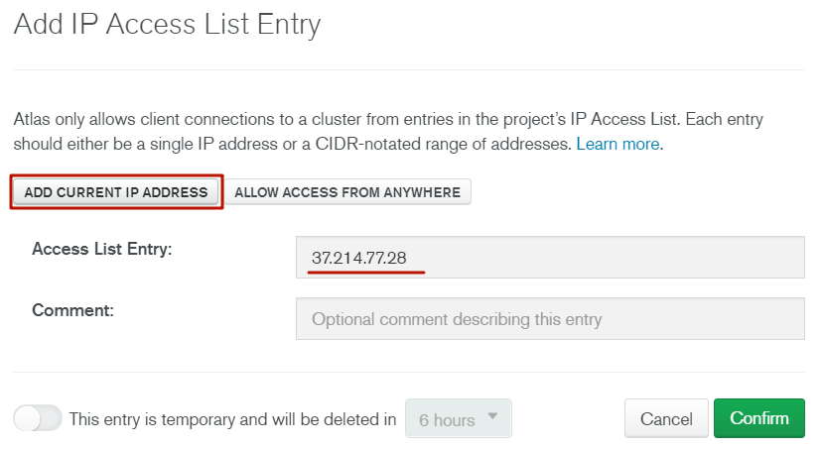

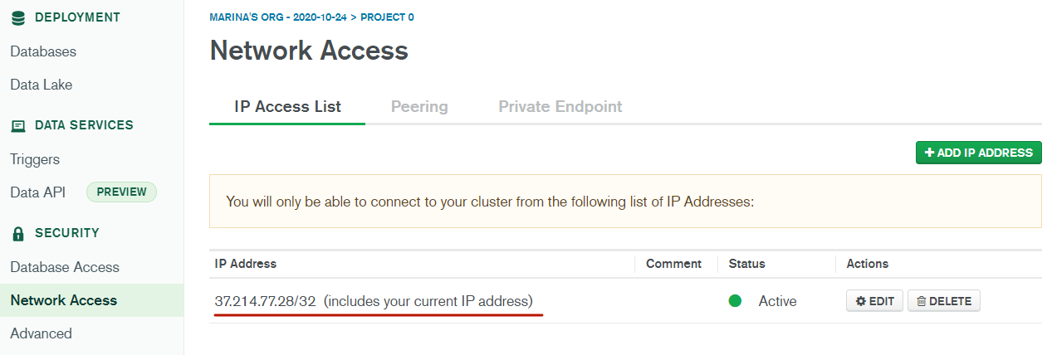

1. **MongoDB:** c марта 2022г. облачное хранилище недоступно для клиентов из РФ и РБ.
2. **MongoDB:** необходимо скачать и установить локальный сервер
3. **MongoDB:** <https://www.mongodb.com/try/download/community>

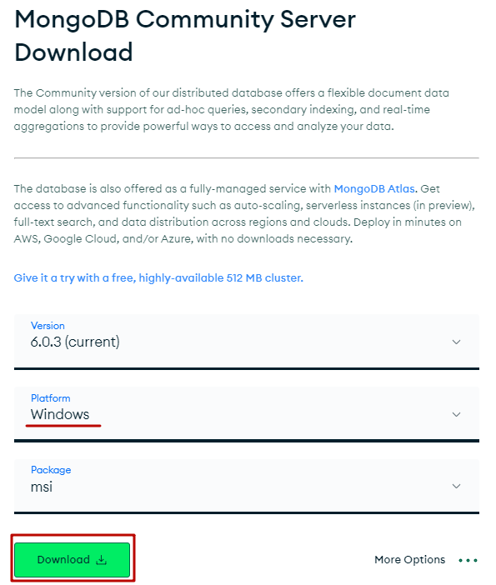

1. **MongoDB Compass:**

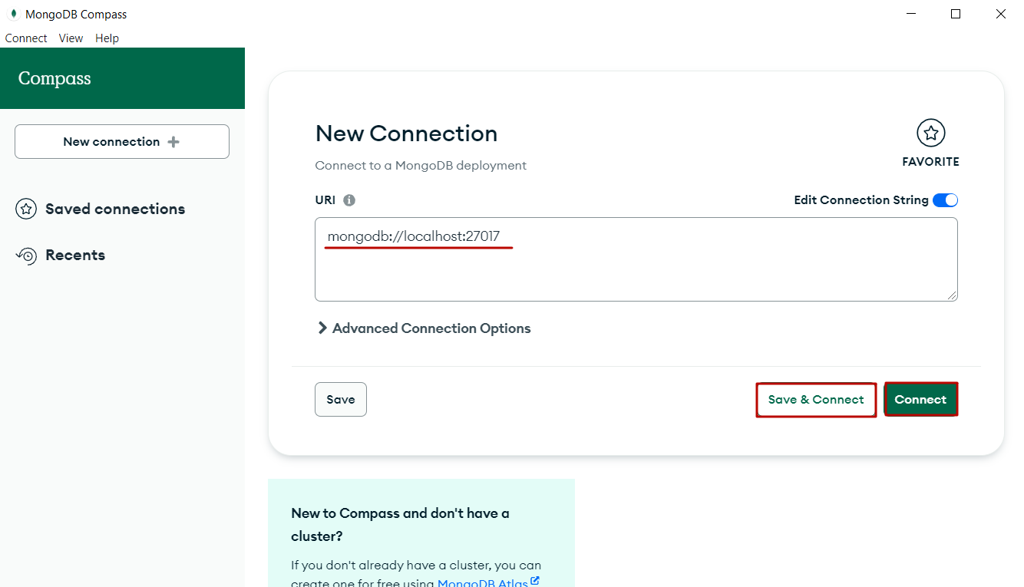

1. **MongoDB:** подключиться и после создать свою БД (Databases => + Create Database)

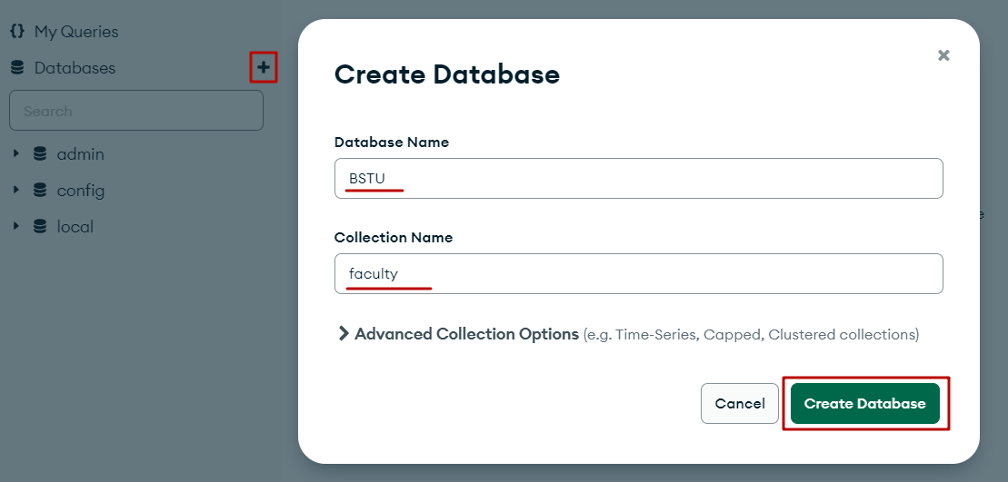

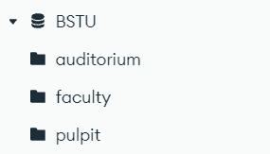

1. **MongoDB:** структура БД (база данных, коллекция, документ (BSON))

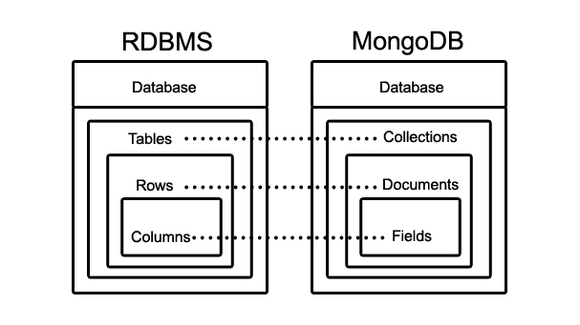

1. **MongoDB: типы значений:** String, Array, Binary data, Boolean, Date, Double, Integer, JavaScript, Min/Max key, Null, Object, ObjectID, Regular expression, Symbol, Timestamp.
2. **MongoDB:** BSON – binary JSON

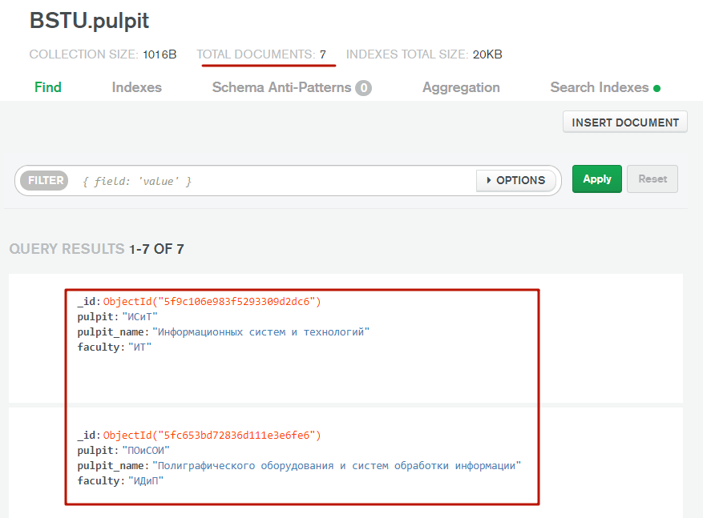



1. **MongoDB:** npm install mongodb
2. **MongoDB:** <https://www.npmjs.com/package/mongodb>

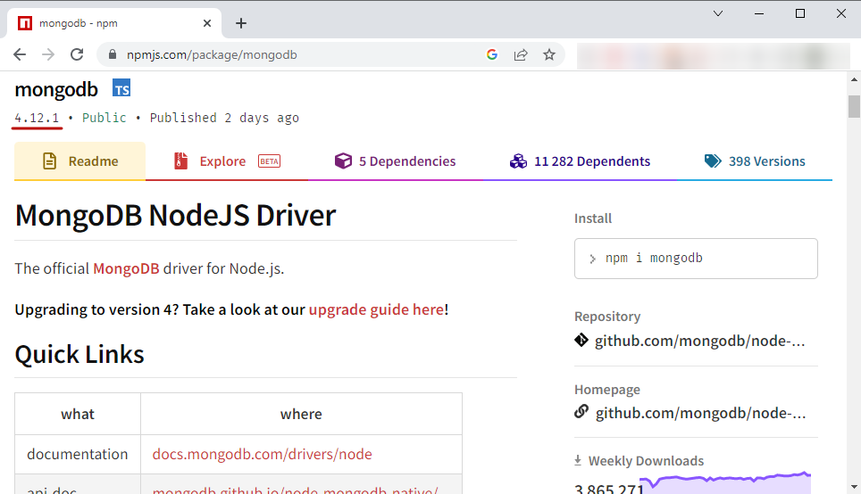

1. **MongoDB:** <https://metanit.com/web/nodejs/6.1.php>
2. **MongoDB:** <https://mongodb.github.io/node-mongodb-native/4.12/> - документация
3. **MongoDB:** client, connect, db, collection, find

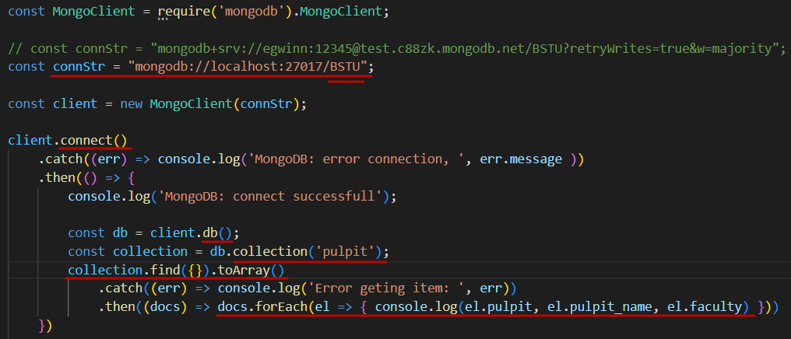

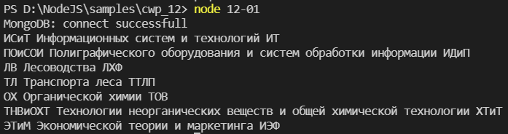

1. **MongoDB:** [дополнительные параметры MongoClientOptions](https://mongodb.github.io/node-mongodb-native/4.12/interfaces/MongoClientOptions.html)
2. **MongoDB:** client, find, операторы выборки, close

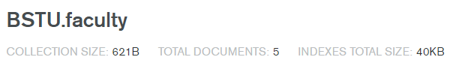

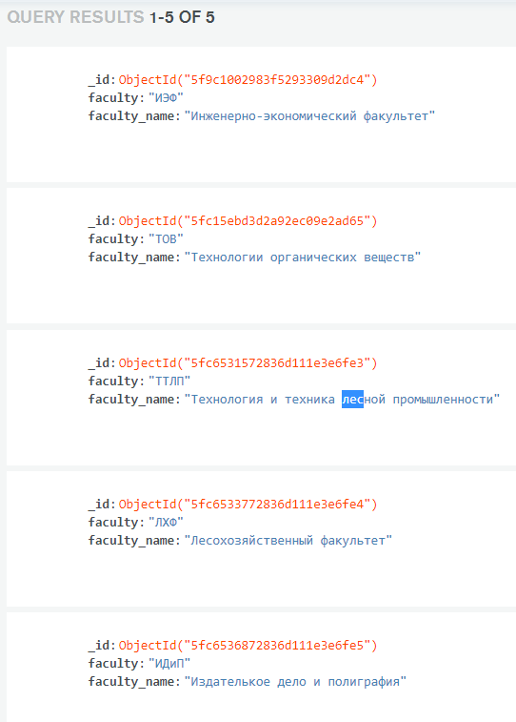

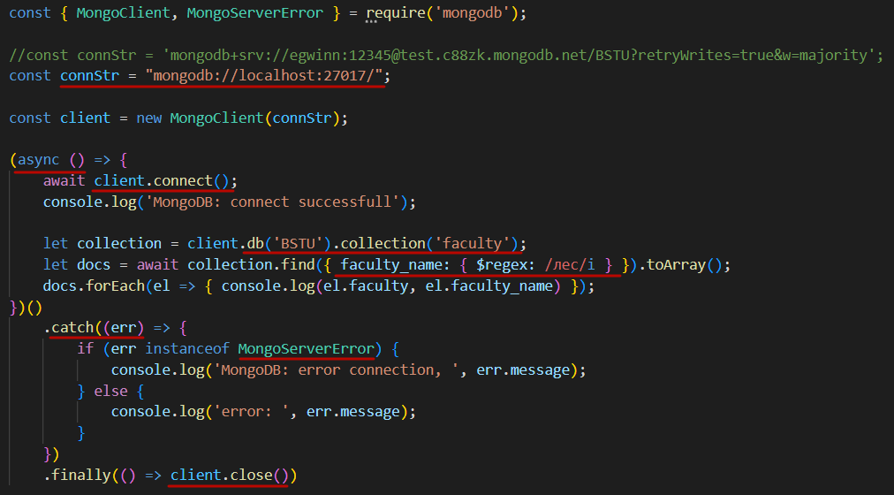

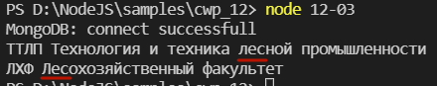

1. **MongoDB:** <https://docs.mongodb.com/manual/reference/operator/query/>

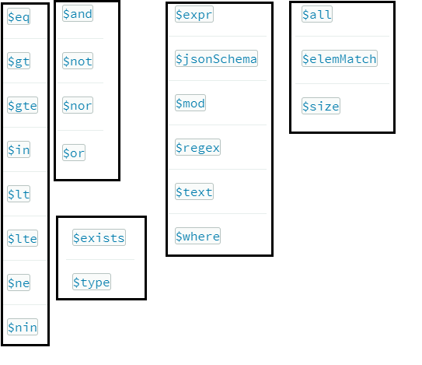

1. **MongoDB:** client, connect, db, collection, find, операторы выборки

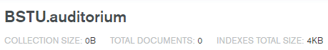

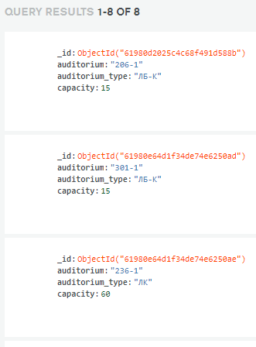

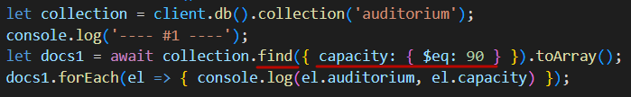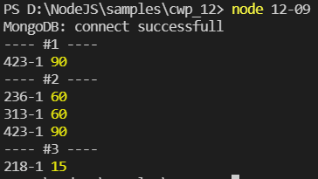

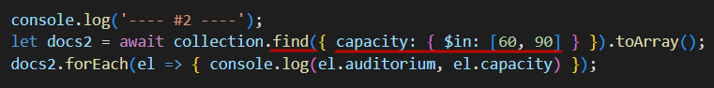

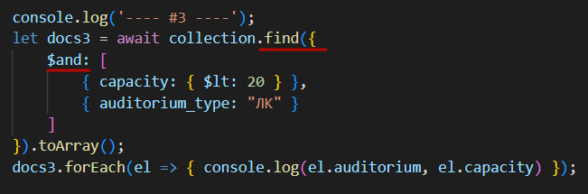

1. **MongoDB:** client, insertOne/insertMany, deleteMany()/drop

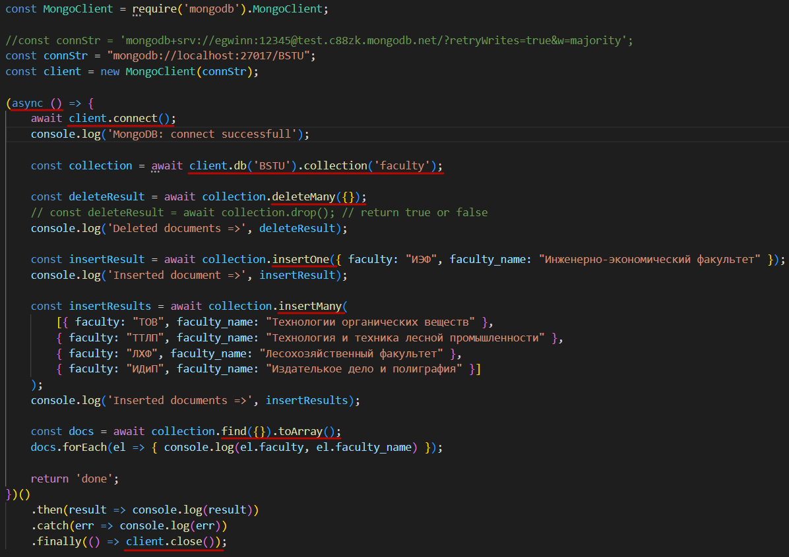

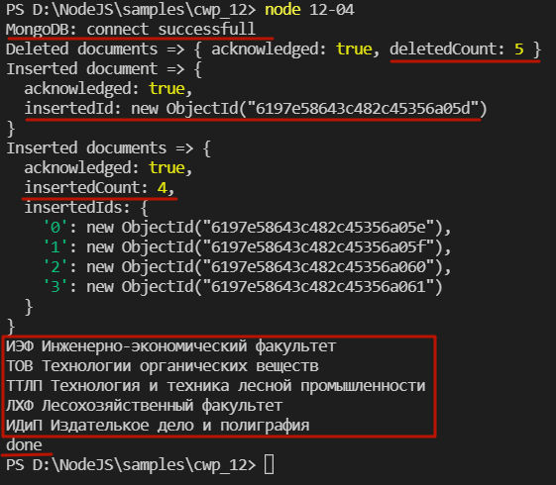

1. **MongoDB:** client, deleteOne, findOneAndDelete

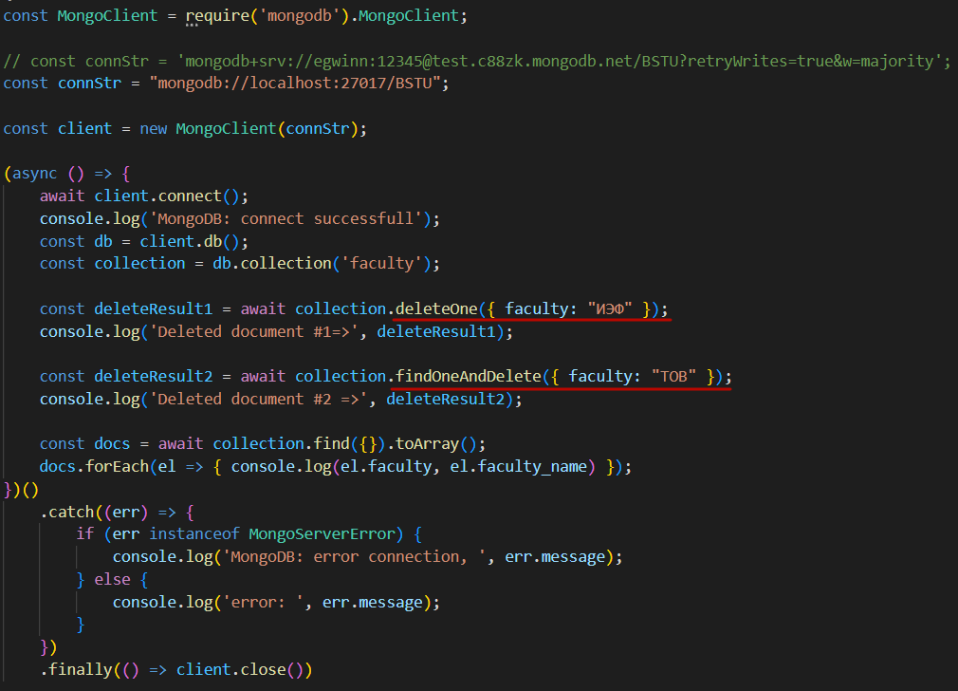

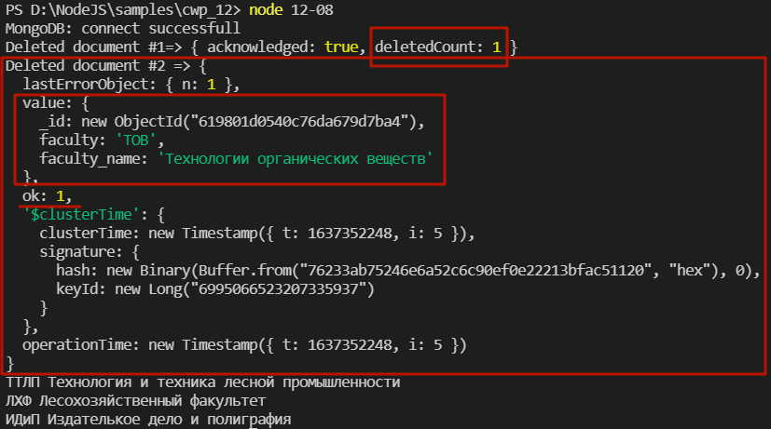

1. **MongoDB**: client, updateOne/updateMany

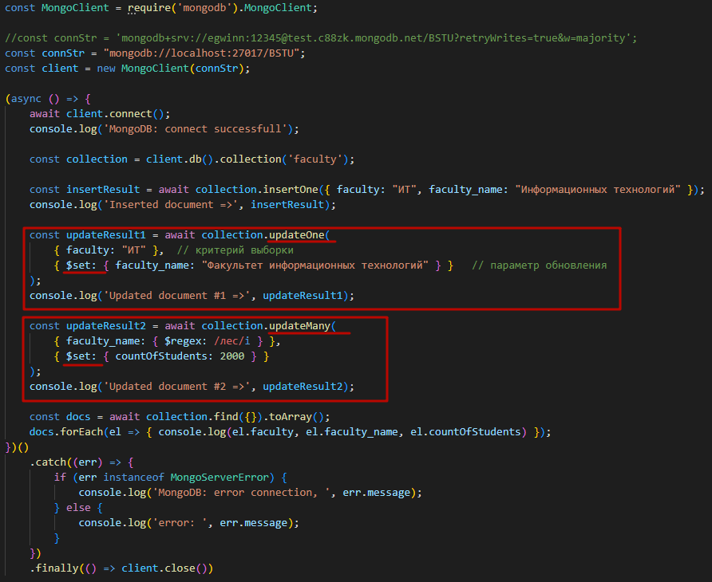

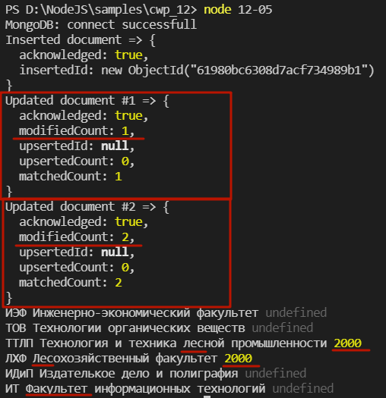 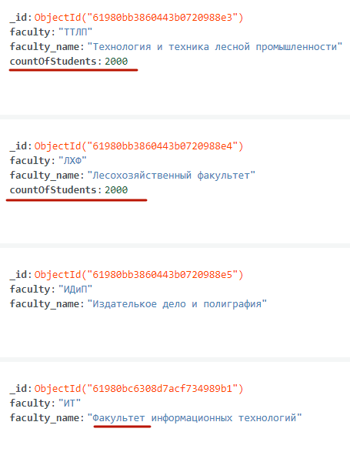

1. **MongoDB**: client, findOneAndUpdate, returnDocument=after

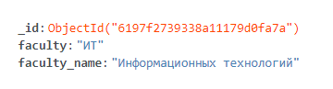

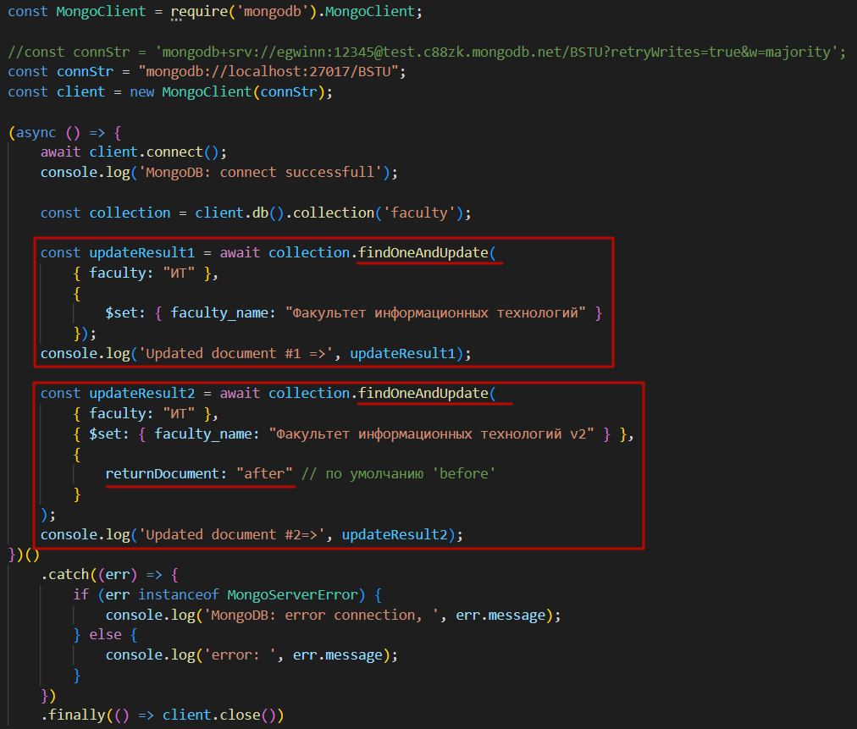

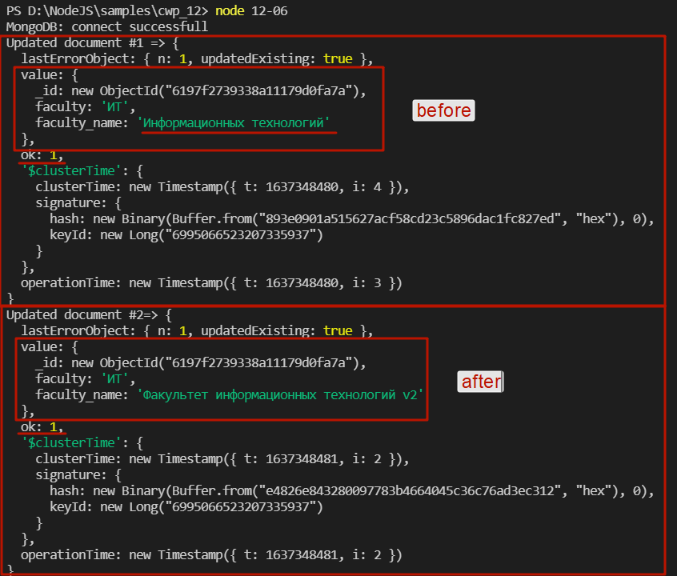

1. **DB replication**: **репликация** - механизм синхронизации содержимого нескольких копий базы данных. Состоит эта техника в том, что данные с одного сервера базы данных постоянно копируются (реплицируются) на один или несколько других (называемые репликами).
2. **DB replication**: 2 основных подхода при работе с репликацией данных: Master-Slave; Master-Master (Peer-to-peer).
3. **DB replication**: подход Master-Slave

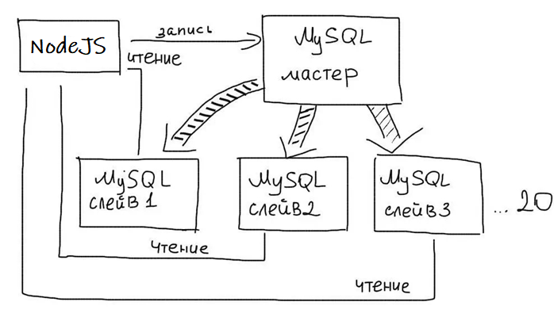

1. **DB replication**: подход Master-Master (или Peer-to-peer)

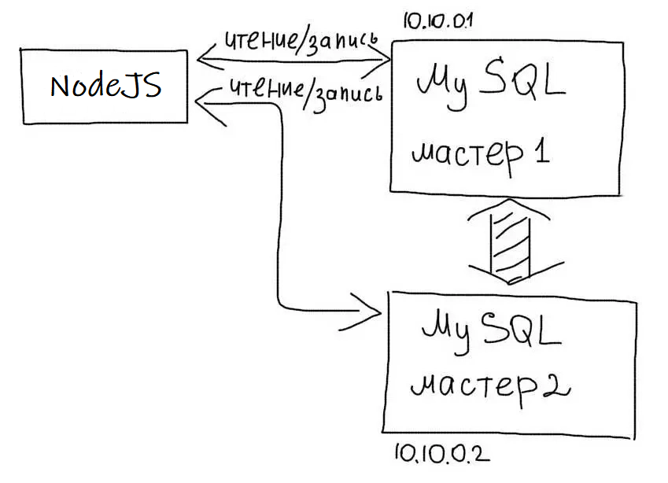

1. **MongoDB**: типы репликаций в MongoDB**:** Replica Set (в случае падения мастера, оставшиеся сервера реплик автоматически решают кто из них станет мастером) и Master-Slave (здесь необходимо вручную назначать нового мастера).

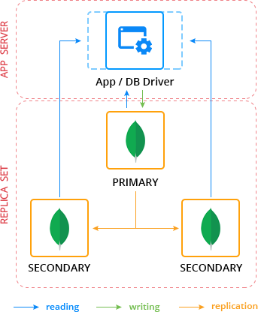

1. **MongoDB**: настройка replica set на локальном сервере
2. **MongoDB Shell:** скачать и поместить в папку bin сервера

<https://www.mongodb.com/try/download/shell>

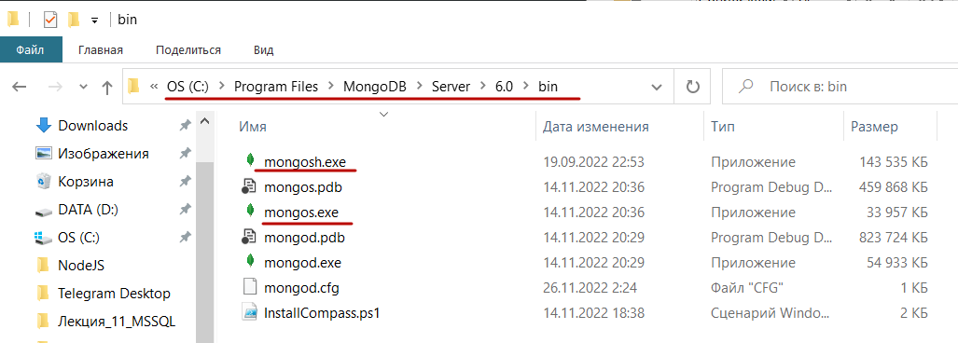

1. **Replica set:** запустить cmd с правами администратора => запустить два экземляра MongoDB

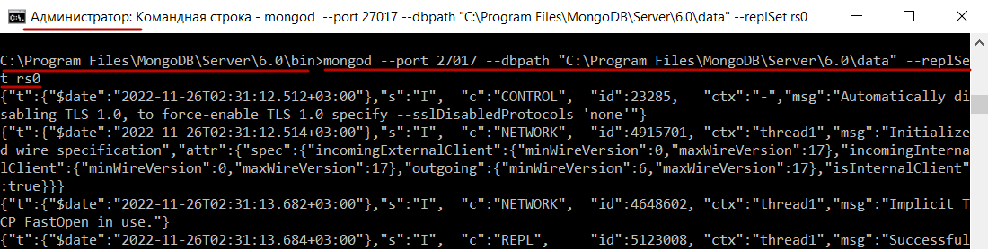

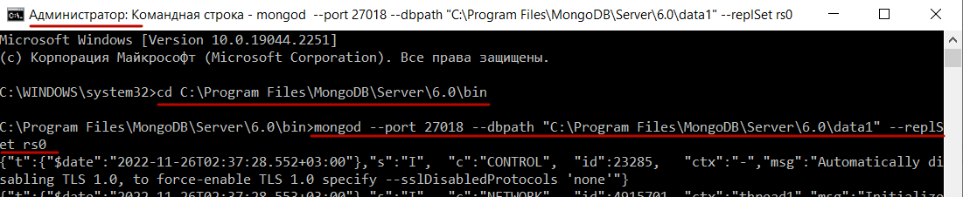

1. **Replica set:** запустить cmd с правами администратора => запустить репликацию

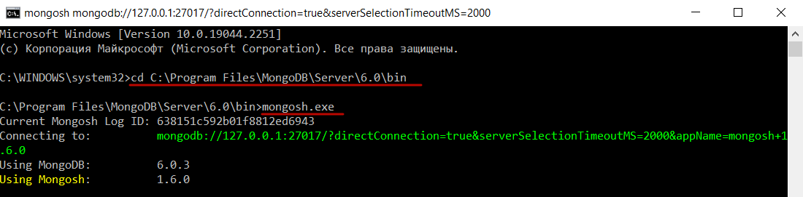

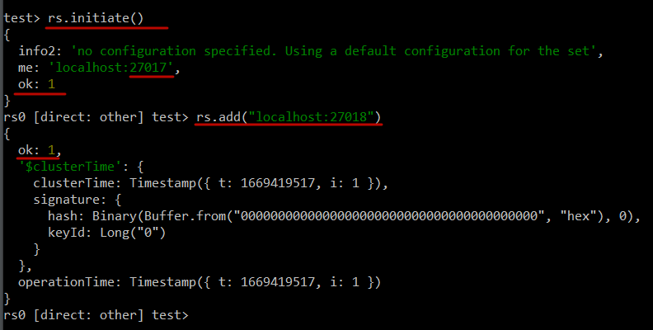

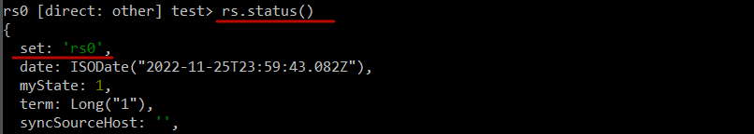

…

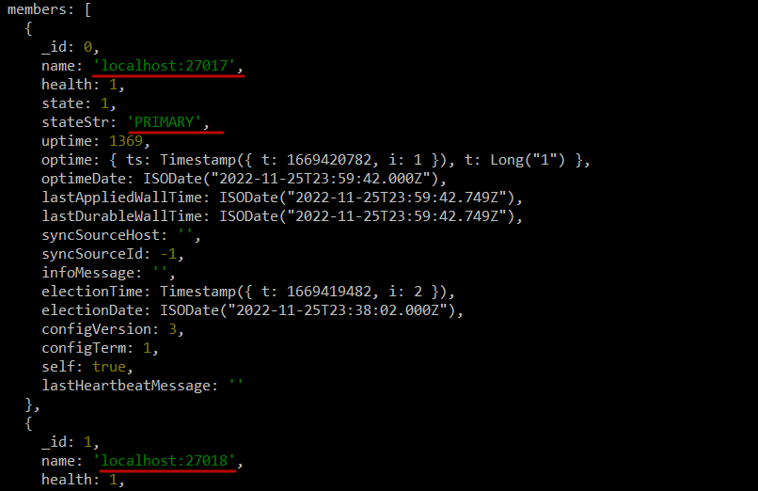

…

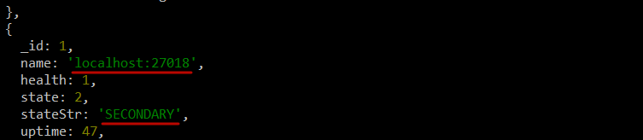

1. **MongoDB**: client, session, transaction, неявная

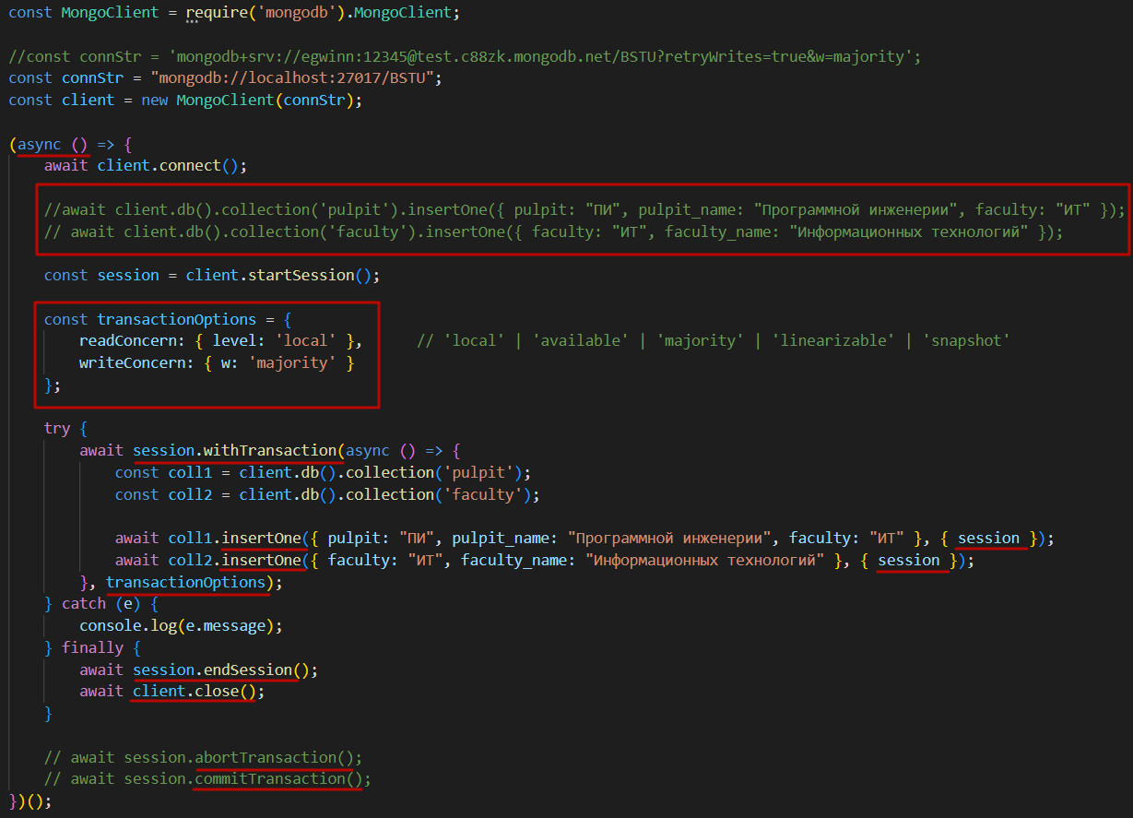

1. **MongoDB**: client, session, transaction, явная

